Esquema:



Creamos una nueva zona primaria

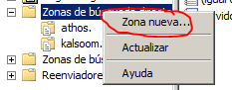

Una vez creada la zona primaria, y creado algún registro, vamos a las propiedades de la zona, y en la pestaña transferencia de zona añadiremos al servidor que queremos permitir transferir la zona.

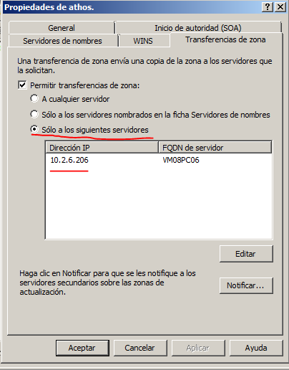

Una vez hecho esto, si desde el cliente del otro servidor hacemos una consulta dns obtenemos lo siguiente:

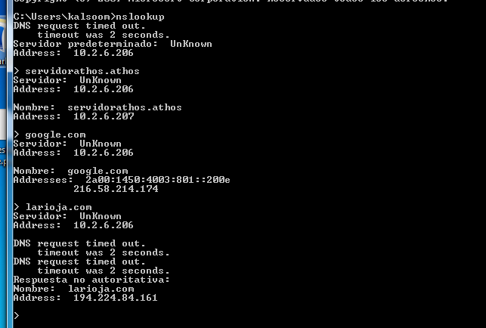

Como se puede ver, la consulta hecha a servidorathos.athos nos da una respuesta (no sale nada, pero si hacemos una consulta a la rioja.com, nos dice expresamente que no es autoritativa.

La consulta que hay a google, no dice nada tampoco, entiendo que no nos dice que no es autoritativa porque estará cacheada.

Creamos una zona secundaria con el mismo nombre de la zona que nos vamos a transferir.

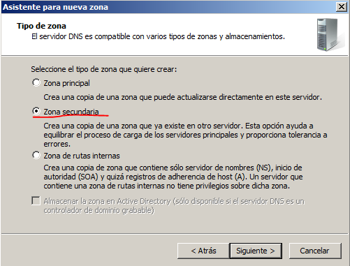

Nos pedirá la dirección ip del servidor maestro

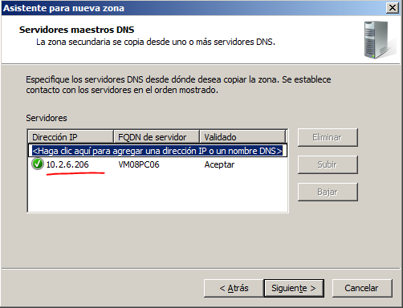

Y veremos cómo tenemos los registros de la zona del servidor maestro

